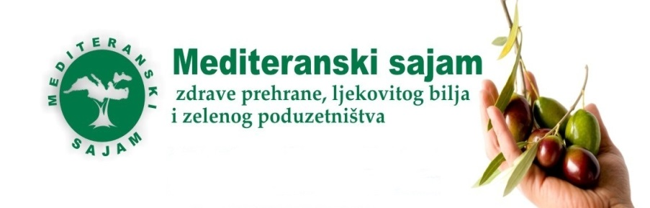

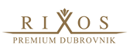

Dubrovnik
23.- 27. ožujka 2022.g.

Poštovani,

Zadovoljstvo nam je pozvati Vas na 20-ti jubilarni mediteranski sajam zdrave prehrane, ljekovitog bilja i zelenog poduzetništva koji će se i ove godine u organizaciji Mediteranski sajam Dubrovnik j.d.o.o., te u suorganizaciji, Grada Dubrovnika, Dubrovačko-neretvanske županije, Hrvatske gospodarske komore – ŽK Dubrovnik, Obrtničke komore DNŽ-e, Razvojne agencije Grada Dubrovnika DURA, i Regionalne razvojne agencije Dunea d.o.o., od 23.-27. ožujka 2022.g., održati u Rixos Premium Dubrovnik hotelu 5* koji se nalazi u neposrednoj blizini jezgre Starog Grada Dubrovnika.

Svih ovih godina okupljamo izlagače, stručnjake, pokrovitelje i entuzijaste kako bismo zajedničkim nastojanjima pokušali predstaviti veći dio ekoloških i tradicijskih proizvoda kojima naša zemlja obiluje.
Ova specijalizirana najstarija manifestacija profilirala se kao najznačajnija sajamska priredba u Republici Hrvatskoj i Dubrovačko-neretvanskoj županiji na području ekološke, tradicijske poljoprivrede i ostalog zelenog poduzetništva.

U travnju, 2005.g. sa našeg sajma pokrenuta je i ostvarena ideja o proglašenju Dubrovačko-neretvanske županije GMO free županijom. Na mediteranskom sajmu izlažu izlagači iz svih dijelova Hrvatske i susjednih mediteranskih zemalja. Jako dobro je posjećen.

Ovogodišnja orijentacija sajma usmjerena je na proširenje s novim proizvodima, održavanje manifestacije dani meda Dubrovačko-neretvanske županije, podizanje kvalitete nastupa izlagača kao i podizanje kvalitete ekoloških i tradicionalno uzgojenih proizvoda.
Naravno i ove godine nastavit ćemo s promocijom domaćih kvalitetnih proizvoda, te pripremamo niz edukativnih okruglih stolova, predavanja, prezentacija, atraktivnih kulturno-zabavnih i gastronomskih pratećih sadržaja.

S osobitim zadovoljstvom možemo istaknuti da su uvjeti za izlagače, unatoč velikim organizacijskim troškovima izuzetno povoljni.

Posebno naglašavamo da je sajam izložbenog i prodajnog karaktera te da se posjetiteljima ulaz ne naplaćuje.

Radi velikog interesa molimo, što prije popunite i ovjerite prijavnice iz privitka i pošaljete putem nam e-mail-a kako bismo Vam mogli osigurati prostor za izlaganje.

Sve detaljnije informacije možete dobiti na tel: 020/436 233;
Web: www.mediteranski-sajam.com
e-mail: mediteranski.sajam.du@gmail.com
(Osoba za kontakt gospodin Vedran Kraljević, mob. 098/ 285 355).

S poštovanjem,
Voditelj sajma: mr.sc. Vedran Kraljević
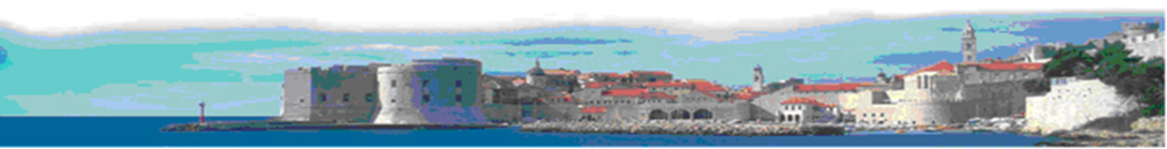

PRIJAVNICA/PONUDA ZA SUDJELOVANJE na 20-tom jubilarnom mediteranskom sajmu zdrave prehrane, ljekovitog bilja i zelenog poduzetništva u Rixos Premium Dubrovnik hotelu 5* od 23.-27.03. 2022.g.
MOLIMO SVE DOLJE NAVEDENO UREDNO I TOČNO POPUNITI !!!

Naziv i adresa tvrtke: ________________________________________________________________

________________________________________________________

OIB ______________________

Tel: ___________________________ E-mail: ________________________

Web stranica: _____________________________

Odgovorna osoba: _______________________________________________________________

KOTIZACIJA za izlagače koji ne koriste smještaj Rixos Premium Dubrovnik hotela 5* na sajmu iznosi 1790.00 kn(tisuću sedamsto devedeset kn).
Cijena uključuje: 2m uređenog stola za 1+4 dana izlaganja na sajmu (prvi dan je rezerviran za uređenje prostora izlagača), parking, piće dobrodošlice, dalmatinske klape koje će zabavljati izlagače i posjetitelje.

Napomena: Osim gore navedenih pogodnosti svi izlagači koji koristite smještaj u Rixos Premium Dubrovnik hotelu ostvaruju pravo 600.00 kn popusta (bonusa) na kotizaciju od strane organizatora Sajma tako da kotizacija iznosi 1190.00 kn uz potvrdu rezervacije i uplate smještaja koju treba poslati zajedno sa uplatnicom kotizacije.

Minimalna zakupnina stola je 2 m za svakog navedenog izlagača, bez obzira da li nastupa grupno ili pojedinačno.
Cijena dodatnog metra stola iznosi 750 kn (cijena uključuje 1+4 dana izlaganja na sajmu)

Molimo unesite slijedeće podatke:

Površina stola na kojoj želite izlagati ¸¸¸¸¸¸¸¸metra

Djelatnost tvrtke :_____________________________________________________________

Opis uzoraka koje želite izložiti :
_______________________________________________________________
Na sajmu će biti nazočni predstavnici tvrtke ( ime i prezime):

Osoba za kontakt ( ime, telefon, fax, e-mail ): _________________________________

Molimo za potvrdu Vaš potpis:_____________________________________________

Vašim potpisom prihvaćate pravilnik mediteranskog sajma koji se nalazi u prilogu KOMPLET OBRAZACA

Kotizaciju za izlaganje po ovoj ponudi uplatite na žiro račun Mediteranski sajam Dubrovnik j.d.o.o.
Fra. Filipa Grabovca 7 20000 Dubrovnik
HR2724070001100237587 OTP banka, svrha doznake uplata kotizacija za 20-ti. Mediteranski Sajam Dubrovnik.
Račun dostavljamo svakom izlagaču tijekom trajanja sajma.
Molimo, prijavu pošaljete najkasnije do 15. ožujka, 2022.g. putem e-maila mediteranski.sajam.du@gmail.com obavezno sa kopijom uplatnice i rezervacijom smještaja u protivnom je nevažeća.
Dodatne informacije možete dobiti na Mob. 098 285 355 tel: 020/ 436 233. www.mediteranski-sajam.com

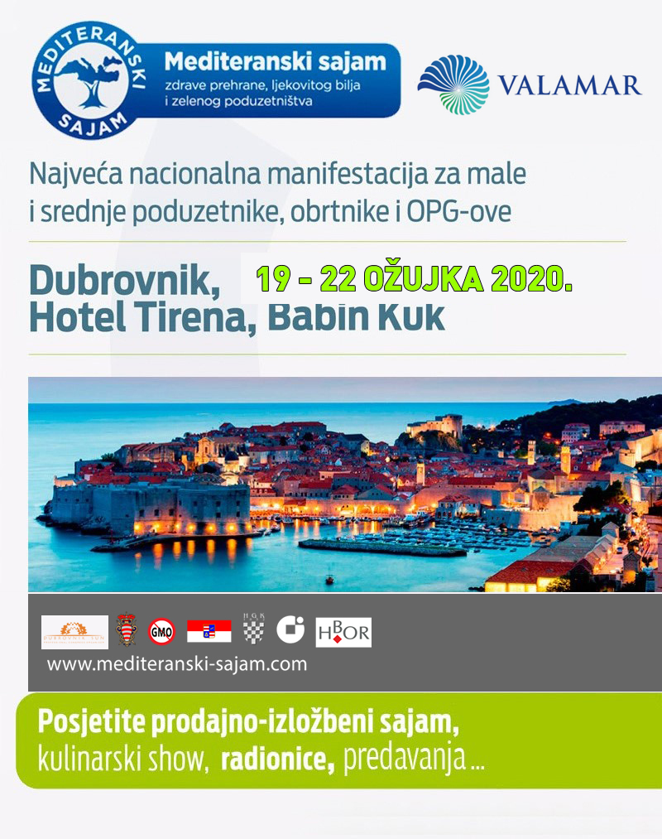

Formular za rezervaciju smjestaja

Rixos Premium Dubrovnik
Liechtensteinov put 3

20 000 Dubrovnik
Tel: 020 - 200 000
Web: www.rixos.com

Naziv: Mediteranski sajam zdrave prehrane, ljekovitog bilja i zelenog poduzetništva
Datum: 23.3.-27.3. 2022

Molimo ispunjeni formular poslati na email: dubrovnik@rixos.com ili kontaktirati kolege u rezervacijama: 020 – 200 115.

Osobni podaci:

Ime I prezime
Naziv I adresa tvrtke, OIB

Telefon
Email

Rezervacija sobe:
Tip sobe I usluga | Cijena | Koju sobu I koliko soba rezervirate
Noćenje i doručak u classic single sobi | 515,00 kuna po noći I sobi
Noćenje i doručak u classic double sobi | 590,00 kuna po noći I sobi
Polupansionska večera | 180 kuna po osobi I danu

Boravišna pristojba – 14 kuna po osobi I I danu – nije uključena u cijenu.

Garancija I uvijeti otkaza rezervacije

Otkaz rezervacije je moguće napraviti do 5 dana prije dolaska. U slučaju kasnijeg otkaza hotel će naplatiti iznos cijelog boravka.

Za potvrdu rezervacije su potrebni podaci kreditne kartice ili uplate po predračunu. Hotel neće teretiti karticu prije isteka otkaznog roka.

Vrsta kreditne kartice
Ime vlasnika kartice
Broj kartice
Vrijedi do
CVC kod

Rezervaciju je moguće napraviti do 15. ožujka 2022.g.
Zaštita osobnih podataka
Mediteranski sajam kao Voditelj obrade Vaših podataka, poštuje Vašu privatnost te se obvezuje na zaštitu Vaših osobnih
podataka.

OBAVEZNO OZNAČITI NAVEDENA POLJA KAKO BISTE MOGLI SUDJELOVATI NA SAJMU

PRIVOLA ZA OBRADU OSOBNIH PODATAKA
(sukladno uvjetima propisanim čl. 7 Uredbe (EU) 2016/679 Europskog parlamenta i Vijeća od 27. travnja 2016. o zaštiti pojedinaca u vezi s obradom osobnih podataka i o slobodnom kretanju takvih podataka te o stavljanju izvan snage Direktive 95/46/EZ (Opća uredba o zaštiti podataka)
DAJEM PRIVOLU ZA OBRADU OSOBNIH PODATAKA U SLJEDEĆE ODABRANE SVRHE:
u svrhu organizacije sajma, osobni podaci te podaci o proizvodima i poslovnoj djelatnosti
organizacije smještaja, osobni podaci, vrijeme dolaska i odlaska
marketinške svrhe, osobni podaci, e mail

Potvrđujem da sam upoznat/upoznata s tim da ovu privolu mogu u svakom trenutku povući te da je obrada do trenutka povlačenja zakonita.

Potvrđujem da sam suglasan/suglasna da Mediteranski sajam periodički obavještava o aktivnostima sajma putem dostavljenih kontakt podataka

**NAPOMENA: Privola se odnosi samo na navedene svrhe obrade i navedene kategorije osobnih podataka te se obrada osobnih podataka ne smije koristiti u druge svrhe. Obrada navedenih kategorija osobnih podataka provodit će se sukladno Općoj uredbi o zaštiti podataka i Zakonu o provedbi Opće uredbe o zaštiti podataka. Ako pojedinac želi povući privolu, to može učiniti pisanim putem putem e-pošte na adresu: mediteranski.sajam.du@gmail.com.
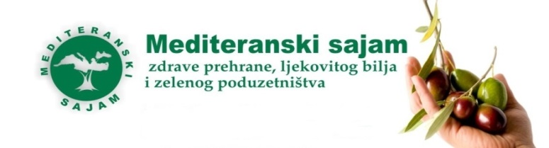
od 23.-27.03.2022.g.

Zadovoljstvo nam je pozvati Vas na 20-ti jubilarni mediteranski sajam zdrave prehrane, ljekovitog bilja i zelenog poduzetništva koji će se i ove godine u organizaciji Mediteranski sajam Dubrovnik j.d.o.o., te u suorganizaciji Grada Dubrovnika, Dubrovačko-neretvanske županije, Razvojne agencije Grada Dubrovnika DURA, Hrvatske gospodarske komore – ŽK Dubrovnik , Obrtničke komore DNŽ-e, od 23.- 27. ožujka 2022.g. održati u Rixos Premium Dubrovnik hotelu 5* koji se nalazi u neposrednoj blizini jezgre Starog Grada Dubrovnika.

Ovim putem želimo Vam skrenuti pažnju na pravila i tehničke detalje vezane uz izlaganje na sajmu.

- Za sudjelovanje na sajmu potrebno je imati svu potrebnu zakonsku dokumentaciju (registracija tvrtke, itd...) i sukladno zakonima i propisima RH postupati.
-Prijavnicu za sudjelovanje na sajmu
-Presliku rješenja o upisu u :
-Upisnik registriranih objekata u poslovanju s hranom životinjskog podrijetla, ili -Upisnik objekta odobrenih pod posebnim uvjetima ili Upisnik odobrenih objekata, te pripadajući Izvod ovisno o vrsti hrane.
Subjekti koji nisu upisani u odgovarajuće upisnike, a žele učestvovati na sajmu trebaju uputiti zahtjev Ministarstvu poljoprivrede, ribarstva i ruralnog razvoja (www.mps.hr) i dostaviti uz prijavu.
Napomena: Odnosi se na izlagače koji izlažu proizvode životinjskog podrijetla!

- Molimo sve sudionike koji će se predstaviti sa svojim proizvodima (vina i alkoholna pića) sa obvezom posjedovanja Prijave za upis u registar trošarinskih obveznika da ishode odobrenja za prigodnu prodaju navedenih proizvoda kod Carinarnice Dubrovnik.
- Izlagači sami brinu o dekoraciji svog izložbenog prostora.
- Izlagači moraju osigurati prekrivače za svoj izložbeni prostor preko noći.
- Izlagači bi trebali osigurati produžne kablove, male rashladne uređaje za lako pokvarljive mliječne proizvode i sl.
- Izlagači trebaju zaštititi PVC folijom prostor ispod i pored stola, voditi računa o čistoći i sprječavati onečišćenje.
- Izlagači prilikom napuštanja sajma trebaju očistiti korišteni prostor od ambalaže i ostalih stvari i predati uredno organizatoru.
- Raspored izlagača sastavlja organizator sajma.
- Potpisivanjem prijavnice prihvaćate gore navedene uvjete.
Sve detaljnije informacije možete dobiti na:
Tel: 020/436 233;
e-mail: mediteranski.sajam.du@gmail.com www.mediteranski-sajam.com

Osoba za kontakt gospodin Vedran Kraljević, mob. 098 285 355
S poštovanjem,
Voditelj sajma: mr.sc. Vedran Kraljević


